TEHNISKĀ SPECIFIKĀCIJA/ TECHNICAL SPECIFICATION Nr. TS 2305.xxx v1

Kompensējošie transformatori 20kV/ Transformers with Petersen coil (arc-suppression reactor) for 20kV
Nr./ No | Apraksts/ Description | Minimālā tehniskā prasība/ Minimum technical requirement | Piedāvātās preces konkrētais tehniskais apraksts/ Specific technical description of the offered product | Avots/ Source | Piezīmes/ Remarks
 | Vispārīgā informācija/ General information
 | Ražotājs (nosaukums, atrašanās vieta)/ Manufacturer (name and location) | Norādīt/ Specify
 | 2305.001 Kompensējošais transformators, 20/0,42kV, 100kVA, IL=15 (5/10/15)A/ Transformers with Petersen coil (arc-suppression reactor), 20/0,42kV 100kVA, IL=15 (5/10/15)A | Tipa apzīmējums/ Type reference
 | 2305.002 Kompensējošais transformators, 20/0,42kV, 400kVA, IL=15 (5/10/15)A/  Transformers with Petersen coil (arc-suppression reactor), 20/0,42kV 400kVA, IL=15 (5/10/15)A | Tipa apzīmējums/ Type reference
 | Standarti/ Standarts
 | IEC 60076 vai ekvivalents/ or equivalent | Atbilst/ Confirm
 | Dokumentācija/ Documentation
 | Ir iesniegts preces attēls, kurš atbilst sekojošām prasībām:  - ".jpg" vai “.jpeg” formātā;  - izšķiršanas spēja ne mazāka par 2Mpix;  - ir iespēja redzēt visu produktu un izlasīt visus uzrakstus uz tā;  - attēls nav papildināts ar reklāmu.  Shall be aviable material picture. Picture shall be:  • jpg or .jpeg picture  • resolution not less than 2Mpix  • possible read words, make visual check  • no advertising | Atbilst/ Confirm
 | Oriģinālā lietošanas instrukcija sekojošās valodās/ User manual (technical instructions) | LV vai/or EN
 | Piedāvājumā jāiekļauj tipa testu un/vai produkta sertifikāta kopija. Tipa testu un/vai produkta sertifikātu izsniegusi laboratorija vai sertificēšanas institūcija, kas akreditēta saskaņā ar ES pieņemto akreditācijas kārtību (laboratoriju/institūciju akreditējis viens no Eiropas Akreditācijas kooperācijas (EA) dalībniekiem (http://www.european-accreditation.org/) un atbilst ISO/IEC 17025/17065 standartu vai ekvivalents prasībām./ Shall be add copy of type test and/or product certificate. Type test and/or product certificate shall be issued by laboratory or certification body accredited in accordance with the accepted EU accreditation procedure (laoratory/certification body have been accredited by a member of the European Co-operation for Accreditation (EA) (http://www.european-accreditation.org/) and compliant with the requirements of ISO/IEC 17025/17065 or equivalent standard. | Atbilst/ Confirm
 | Tehniskā informācija/ Technical information
 | Nominālā jauda/ Rated power, kVA:
8.1. | 100kVA, (p.2.) | 100
8.2. | 400kVA, (p.3.) | 400
 | Nominālais spriegums/ Rated voltage, V:
9.1. | Vidējais spriegums/ Medium voltage | 200002x2,5%
9.2. | Zemspriegums/ Low voltage | 420
9.3. | Frekvemce/ Frequency, Hz | 50
9.4. | Fāzu skaits/ Phases | 3
 | Tinumi/ Windings:
10.1. | Tinumu slēgumu shēma, grupa/ Connection | ZNyn11+d
10.2. | Tinumu materiāls/ Winding material | Cu
10.3. | Stabilizējošais terciārais tinums/ delta connected stabilizing winding, IEC 60076 (4.8.nodaļa/section) vai ekvivalents/ or equivalent | Jā/ Yes
 | Tukšgaitas zudumi/slodzes zudumi/ No-load losses/ Load losses (75⁰C), W, tol. 0%:
11.1. | 100kVA, (p.2.) | ≤145(A₀)/1750(C_{k})
11.2. | 400kVA, (p.3.) | ≤430(A₀)//4600(C_{k})
 | Īsslēguma spriegums/ Impedance voltage, % | 4,0±10%
 | Maksimālais ilgstoši pieļaujamais spriegums vidsprieguma tinumam/ Max continuous operating voltage, kV | 24
 | Tinumu izolācijas pārbaudes/ Insulation tests:
14.1. | Rūpnieciskās frekvences sprieguma tests/ One-minute power frequency test (AV):
14.1.1. | Vidējais spriegums/ Medium voltage, V | 50 kV
14.1.2. | Zemspriegums/ Low voltage, V | 3 kV
14.2. | Sprieguma impulsa tests/ Impulse voltage tests:
14.2.1. | Standarta impulss/ Standard impulse (LI) | 125 kV
 | Prasības konstrukcijai/ Construction requirements
 | Uzstādīšanas vide/ Installation environment | Iekštipa, ārtipa/ Indoor, outdoor
 | Ārējās gaisa temperatūras diapazons/ Ambient temperature | -35…+40C
 | Hermētiski noslēgta, spiedienhermetizēta, rievota eļļas tilpne; materiāla biezums/ Hermetically sealed Transformer tank with corrugated walls; material thickness, EN 10131 vai ekvivalents/ or equivalent | ≥1,2mm
 | Pakāpjslēdzis sprieguma regulēšanai bez slodzes/ Tap changing, EN 60214-1 vai ekvivalents/ or equivalent | VS pusē uz pakāpjslēdža sprieguma marķējums / MV side tap-changer marked with volatge simbol, (DETC
 | Dzesēšanas sistēma/ Type of cooling | ONAN
 | Izolējošā vide/ Filling medium, IEC 60296 vai ekvivalents/ or equivalent | Minerāleļļa bez PCB(Norādīt)/ Mineral oil - without PCB(Specify)
 | Temperatūras kontrole un termoaizsardzība -termometrs ar max.t⁰ indikāciju un kontaktiem brīdinājuma un atslēgšanas signāla nodošanai. Pēc atslēgšanas signāla nosūtīšanas jāsaglabā max.t⁰ rādījums / Control and protection of temperature- thermometer with max.t⁰ indication and contacts for alarm and tripping. After tripping signal max.t⁰ value shall be stored | Jā/Yes
 | Eļļas līmeņa rādītājs uz transformatora korpusa/  The oil level indicator is fixed on the transformer cover | Jā/Yes
 | Eļļas uzpildes atvere/ Filling opening | Jā/Yes
 | Eļļas spiediena drošības vārsts un pārspiediena iestatījums (nostrādes spiediena vērtība)/ Pressure relief device, overpressure setting (operating pressure value) must be indicated in offer, kPa | Bez kontaktiem;  / Without contacts;
 | Caurvadizolatoru izvadi/ Terminal arrangements:
25.1. | Vidsprieguma/Medium voltage, EN 50180 vai ekvivalents/ or equivalent | 4 porcelāna caurvadizolatori (Type 3). Neirtālizvads izmantojot skrūvējamu kopni savienots ar transformatora korpusu/ 4 porcelain bushings (Type 3). Neutral terminal connected with busbar to transformer tank using screw connections
25.2. | Zemspreiguma/ Low voltage, EN 50386 vai ekvivalents/ or equivalent, DIN 42530 vai ekvivalents/ or equivalent:
25.2.1. | 100kVA, (p.2.) | 4 porcelāna caurvadizolatori (Type 1) ar vara kopni kabeļu pievienošanai/ 4 porcelain bushings (Type 1) with screwed on copper terminal plate for cable connection with cable lugs
25.2.2. | 400kVA, (p.3.) | 4 porcelāna caurvadizolatori (Type 3) ar vara kopni kabeļu pievienošanai/4 porcelain bushings (Type 3) with screwed on copper terminal plate for cable connection with cable lugs
25.2.3. | Stabilizējošais tinums/ Balancing winding, EN50386 vai ekvivalents/ or equivalent | 2 porcelāna caurvadizolatori. Stbilizējošais tenums ārēji noslēgts ar vara kopni un zemēts pret korpusu. Caurvadizolatori nosegti ar nosegvāku/2 porcelain bushings. Balancing winding outwardly closed with bushing and earthed to transformer tank. Bushings covered with cover.
 | Zemējuma pievienojuma vieta/ Earthing connection | Uz transformatora korpusa virsmas un transformatora pamatnes (Type 1)/ Earthing connections must be on transformer cover and tank base (Type 1)
 | Krāsas tonis (ja izmantots krāsojums)/ Colour (if painted) | RAL 7033
 | Pretkorozijas aizsardzība darbam ārējā vidē ar kalpošanas laiku ≥ 30 gadi, korozivitātes kategorija C3/ Anti – rust protection ≥30 years according atmospheric corrosivity class C3, EN ISO 12944-2 vai ekvivalents/ or equivalent | Jā/Yes
 | Skaņas līmenis/ Noise level, dB(A)”
29.1. | 100kVA, (p.2.) | Norādīt/ Specify
29.2. | 400kVA, (p.3.) | Norādīt/ Specify
 | Transformatora riteņi/ With rollers | Jā/Yes
 | Izmēri: Garums x Platums x Augstums/ Dimensions: Length x Width x Height, mm:
31.1. | 100kVA, (p.2.) | ≤ 1200x900x1700
31.2. | 400kVA, (p.3.) | ≤ 1650x1130x1910
 | Kopējais svars/ Total mass, kg:
32.1. | 100kVA, (p.2.) | ≤ 2000
32.2. | 400kVA, (p.3.) | ≤ 3000
 | Tinumu svars/ Winding weight, kg:
33.1. | 100kVA, (p.2.) | Norādīt/ Specify
33.2. | 400kVA, (p.3.) | Norādīt/ Specify
 | Eļļas svars/ Oil weight, kg:
34.1. | 100kVA, (p.2.) | Norādīt/ Specify
34.1. | 400kVA, (p.3.) | Norādīt/ Specify
 | Ražotāja noteiktam transformatora sērijas numuram jābūt iegravētam uz transformatora korpusa/ Manufacturer’s serial number must be indelibly engraved on transformer tank | Jā/Yes
 | Parametru plāksnīte- pret atmosfēras iedarbību izturīga ar aizsargpārklājumu. Novietojums: zemsprieguma izvadu pusē uz sānu sienas tuvu korpusa augšējai malai. Plāksnītē iekļaujama informācija atbilstoši IEC 60076-6 vai ekvivalents/ Nameplate of transformer- atmospheric conditions resistant material with protection coat; Location: near the top at the middle of the low voltage side, IEC 60076-6 or equivalent | Jā/Yes
 | Transformatoram un Petersena spolei jāatrodas vienā korpusā/  Transformer an Petersen’s coil are in the same casing | Jā/Yes
 | Petersena spoles tehniskie parametri/ Transformer an Petersen’s coil are in the same casing:
38.1. | Nominālā strāva/ Rated current, A | 15
38.2. | Pakāpjslēdzis Petersena spoles strāvas ieregulēšanai atslēgtā stāvoklī (bez slodzes)/ Off-load tap changer for Petersen coil adjusting | 3 pakāpes/3 steps, 5A-10A-15A. Uz pakāpjslēdža strāvas marķējumi/ Tap-changer marked with current values
 | Kopējā nullsecības pretestība (transformators+reaktors)/ Total zero-sequence impedance (transformer + reactor), Ohms, IEC 60076-6 (clause 10, clause 11 vai ekvivalents/ or equivalent):
39.1. | 100kVA, (p.2.) | 2309Ω +/-10%  1155Ω +/-10%  770Ω +/-5%
39.2. | 400kVA, (p.3.) | 2309Ω +/-10%  1155Ω +/-10%  770Ω +/-5%
 | R/X (transformators + reaktors)/ R/X (transformer+reactor), %:
40.1. | 100kVA, (p.2.) | Norādīt/ Specify
40.2. | 400kVA, (p.3.) | Norādīt/ Specify
 | Maksimālais darbības laiks pie nominālās transformatora slodzes ar 15 A strāvu neitrālē, stundas/ Duration of rated neutral current 15 A + transformer rated current (100% load), hours | 8

Attēlam ir informatīvs raksturs/ The image is informative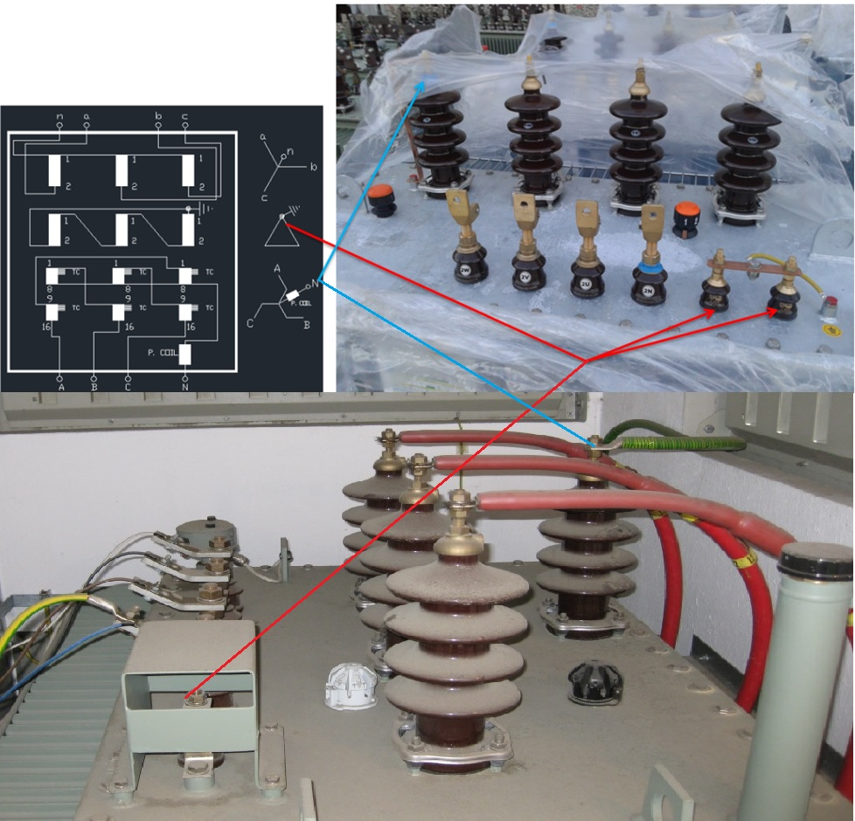

Precīzs avots, kur atspoguļota tehniskā informācija (instrukcijas nosaukums un lapaspuse)/ An accurate source presenting the technical information (title and page of the instruction)
“Sadales tīkls” materiālu kategorijas nosaukums un numurs/ Name and number of material category of AS “Sadales tīkls”
Norādīt pilnu preces tipa apzīmējumu (modeļa nosaukums)/ Specify type reference (model name)
Ja Sabiedriskā pakalpojumu sniedzēja tehniskajā specifikācijā norādīts standarta nosaukums vai kāda cita norāde uz specifisku preču izcelsmi, īpašu procesu, zīmolu vai veidu, Piegādātājs var piedāvāt atbilstību ekvivalentam standartam, kas atbilst tehniskās specifikācijas un tajā ietverto standartu prasībām, parametriem, un nodrošina tehniskajā specifikācijā prasīto darbību un funkcionalitāti. Ja Piegādātājs piedāvā ekvivalentu standartu, Piegādātājam jāpierāda tā ekvivalentums. Atzinumu vai vērtējumu var izsniegt tikai akreditētas atbilstības novērtēšanas institūcijas (laboratoriju/institūciju akreditējis viens no Eiropas Akreditācijas kooperācijas (EA) dalībniekiem (http://www.european-accreditation.org/)). / If the Public service provider specifies a standard name or any other indication of a specific origin, process, brand or type of goods in the Technical specification, the Supplier may offer compliance with equivalent standard that meets the requirements, parameters of the technical specification and the standards contained therein, and ensures the operation required by the technical specification and functionality. When offering an equivalent standard, the Supplier must prove its equivalence. Opinions and evaluations can only be issued by accredited conformity assessment institutions (laboratory/certification body have been accredited by a member of the European Co-operation for Accreditation (EA) ((http://www.european-accreditation.org/)).

